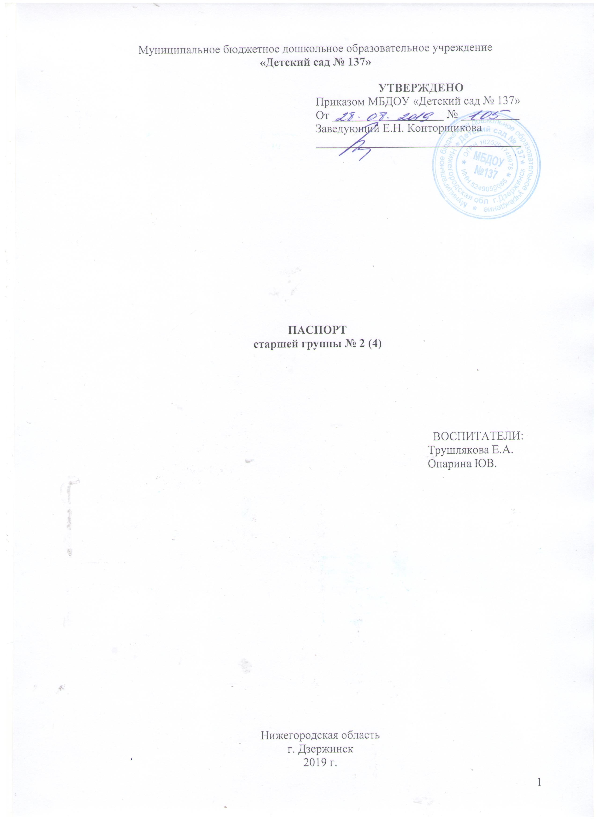Муниципальное бюджетное дошкольное образовательное учреждение

**«Детский сад № 137»**

|  |  |  |
| --- | --- | --- |
|  |  | **УТВЕРЖДЕНО**  Приказом МБДОУ «Детский сад № 137»  От ___________________ № __________  Заведующий Е.Н. Конторщикова  ___________________________________ |

УТВЕРЖДЕНО:

Приказ № 105 от 27.08.2014

Заведующий МБДОУ «Детский сад № 137»

Е.Н. Конторщикова

___________________________ М.П.

УТВЕРЖДЕНО:

Приказ № 105 от 27.08.2014

Заведующий МБДОУ «Детский сад № 137»

Е.Н. Конторщикова

___________________________ М.П.

**ПАСПОРТ**

**старшей группы № 2 (4)**

|  |  |  |
| --- | --- | --- |
|  |  | ВОСПИТАТЕЛИ:  Трушлякова Е.А.  Опарина ЮВ. |

Нижегородская область

г. Дзержинск

2019 г.

**ОБЩАЯ ИНФОРМАЦИЯ**

***Возрастная группа:*** старшая

***Формат услуг:*** реализация Основной Образовательной Программы МБДОУ «Детский сад № 137».

***Воспитатели:***

**Опарина Юлия Владимировна**

Год рождения: 18.06.1983 г.

Образование (когда, какое учебное заведение закончил): среднее-специальное, ГБПОУ ДПК;

Специальность по диплому: Дошкольное образование;

Квалификация по диплому: Воспитатель детей дошкольного возраста;

Занимаемая должность: воспитатель

Квалификационная категория: I;

Педагогический стаж: 5 лет

Стаж по специальности:5 лет

Стаж работы в МДОУ «Детский сад № 137»: 7 лет

**Трушлякова Елена Александровна**

Год рождения: 24.11.1979

Образование (когда, какое учебное заведение закончил): Дзержинский педагогический колледж-24.06.2000 г.; Университет Российской Академии образования-20.10.2004 г.

Специальность по диплому: Дошкольное образование. «Психология».

Квалификация по диплому: Воспитатель. Психолог. Преподаватель психологии.

Занимаемая должность: Воспитатель.

Квалификационная категория: 1 квалификационная категория.

Педагогический стаж: 18 лет.

Стаж по специальности: 18 лет.

Стаж работы в МДОУ «Детский сад № 137»: 3 года.

**МАТЕРИАЛЬНО-ТЕХНИЧЕСКИЙ РАЗДЕЛ**

Общая площадь группового помещения – 126 м2

**План группового помещения**

**Групповая комната -51,90**





**Спальная комната – 46,60**

**Раздевальная комната-19,50**

**Организация развивающей предметно-пространственной среды**

1. **ИГРА КАК ОСОБОЕ ПРОСТРАНСТВО РАЗВИТИЯ РЕБЕНКА**
   1. **Сюжетно-ролевая игра**

|  |  |  |
| --- | --- | --- |
| № | Наименование | Количество |
| 1 | «Стройка»: строительный материал: крупный и мелкий, строительные инструменты, каски. | 1 |
| 2 | «Шофер»: рули, инструменты, разнообразные машины; светофор. | 1 |
| 3 | «Салон красоты»: набор парикмахера, журналы причёсок | 3 |
| 4 | «Магазин»: калькулятор, счёты, корзины, кошельки, предметы-заместители овощи, фрукты | 1 |
| 5 | «Поликлиника»- набор | 1 |
| 6 | «Больница»- набор | 1 |
| 7 | «Аптека» - набор: вата, бинты, лекарства градусники, мерные ложечки пипетки, стаканчики, шпатели | 1 |
| 8 | «Семья»: комплект кукольной мебели, игрушечная посуда: кухонная, чайная, столовая.  Куклы, одежда для кукол, коляски, комплект постельных принадлежностей для кукол, утюги. | 1 |

* 1. **Режиссерские игры**

|  |  |  |
| --- | --- | --- |
| № | Наименование | Количество |
| 1 | Декорации к сказкам «Репка», «Кот, петух и лиса», «Колобок», «Теремок», «Зимовье зверей» | 5 |
| 2 | Атрибуты для ряженья: шляпы бусы, сарафаны, юбки, косынки и пр | 15 |
| 3 | Атрибуты для игры | 10 |

* 1. **Игра-фантазирование**

|  |  |  |
| --- | --- | --- |
| № | Наименование | Количество |
| 1 | Кукольный театр | 2 |
| 2 | Варежковый театр | 2 |
| 3 | Пальчиковый театр | 2 |
| 4 | Ложковый театр | 1 |
| 5 | Теневой театр | 1 |
| 6 | Настольный театр | 3 |
| 7 | Театр на фланелеграфе | 1 |
| 8 | Атрибуты для игровых импровизаций (сумки, бусы, сарафаны, кольца и т.п.) | 10 |
| 9 | Ширма напольная | 2 |
| 10 | Шапочки | 5 |
| 11 | Маски | 10 |
| 12 | Накидки | 3 |

* 1. **Игра-экспериментирование с разными материалами**

|  |  |  |
| --- | --- | --- |
| № | Наименование | Количество |
| 1 | Опыты « Камни» | 1 |
| 2 | Опыты « Химическая лаборатория» | 2 |
| 3 | Пластиковая форма « Варежка» | 1 |
| 4 | Пластиковая форма « Ель» | 1 |
| 5 | Пластиковая форма « Шар» | 1 |
| 6 | Пластиковая форма « Ягодки» | 2 |
| 7 | Лупа плоская | 1 |
| 8 | Туба для опытов | 5 |
| 9 | Набор луп | 1 |
| 10 | Туба для опытов | 32 |
| 11 | Набор « Радужный песок» | 1 |
| 12 | Набор « основы естествознания « Магнетизм» | 1 |
| 13 | Пластиковая форма « Дед Мороз» | 1 |
| 14 | Пластиковая форма « Фрукты» | 2 |
| 15 | Пластиковая форма « Ракушка жемчужная» | 1 |
| 16 | Пластиковая форма « Хохлома» | 2 |
| 17 | Пластиковая форма « Выдумщики» | 2 |
| 18 | Порошок глиняный для лепки « голубая волшебница» | 1 |
| 19 | Коллекция ракушек | 1 |
| 20 | Коллекция камней | 1 |
| 21 | Коллекция шишек | 1 |
| 22 | Записные книжечки для зарисовки опытов | 32 |
| 23 | Картотека опытов | 1 |
| 24 | Коллекция «Рожь» | 1 |
| 25 | Лупа | 1 |
| 26 | Калейдоскоп | 1 |
| 27 | Коллекция образцов почвы | 1 |
| 28 | Коллекция зерна | 1 |
| 29 | Трубочки | 5 |
| 30 | Набор бумаи | 1 |
| 31 | гуашь | 3 |
| 32 | Набор ватных палочек | 1 |
| 33 | Набор ватных дисков | 1 |
| 34 | Энциклопедия «Отчего и почему» | 1 |
| 35 | Энциклопедия « Что, где , почему» | 1 |
| 36 | Энциклопедия « Космос» | 1 |

* 1. **Дидактические и развивающие игры**

|  |  |  |
| --- | --- | --- |
| № | Наименование | Количество |
| 1 | Геоконт большой | 1 |
| 2 | Пазлы «Смешарики» -160 | 1 |
| 3 | Пазлы «Сказка» -160 | 1 |
| 4 | Пазлы «Винни- пух»- 160 | 1 |
| 5 | Пазлы -80 | 6 |
| 6 | Лото « Угадай сказку» | 1 |
| 7 | Настольная игра «Хоккей» | 1 |
| 8 | Кубики «Африка» | 1 |
| 9 | Конструктор «Железная дорога» | 1 |
| 10 | Лото «Хочу все знать или что из чего сделано» | 1 |
| 11 | Мягкие Пазлы «Волшебник страны Оз» | 1 |
| 12 | Настольная игра «Откуда хлеб на столе?» | 1 |
| 13 | Настольная игра «Алиса в стране чудес»» | 1 |
| 14 | Магнитная развивающая игра «Соседи по планете» | 1 |
| 15 | Мозаика «Военная техника» | 1 |

1. **ОБРАЗОВАТЕЛЬНАЯ ОБЛАСТЬ**

**«СОЦИАЛЬНО-КОММУНИКАТИВНОЕ РАЗВИТИЕ»**

* 1. **Дошкольник входит в мир социальных отношений**

|  |  |  |
| --- | --- | --- |
| № | Наименование | Количество |
| 1 | Портфолио ребёнка | 32 |
| 2 | Лото «Для девочек» | 1 |
| 3 | Набор фотографий «Семья» | 1 |
| 4 | Альбом «Я расту» - для мальчиков и для девочек | 2 |
| 5 | Д/и «Хорошо плохо», «Мир эмоций» | 2 |
| 6 | Набор иллюстраций «Правила поведения воспитанных детей» | 1 |
| 7 | Конвенция защиты прав детей в картинках | 1 |
| 8 | Альбом «Наше настроение» | 1 |
| 9 | Альбом «Река истории» | 1 |
| 10 | Альбом « Многоликий мир» | 1 |
| 11 | Альбом « Национальности Нижегородской области» | 1 |
| 12 | Энциклопедия «Наш мир от А до Я» | 1 |
| 13 | Рюкзачок для именинника | 1 |

* 1. **Развиваем ценностное отношение к труду**

|  |  |  |
| --- | --- | --- |
| № | Наименование | Количество |
| 1 | Инвентарь для ухода за комнатными растениями:  тряпочки, палочки для рыхления, лейки, салфетки для протирания пыли, пулевизаторы, клеёнки большие и маленькие | 10 |
| 2 | Инвентарь для мытья игрушек и стирки кукольной одежды: тазики, бельевая верёвка, прищепки, мыло, фартуки клеёнчатые. | 10 |
| 3 | Фартуки для труда | 10 |
| 4 | Д/и «Все профессии важны» | 1 |

* 1. **Формирование основ безопасного поведения в быту, социуме, природе**

|  |  |  |
| --- | --- | --- |
| № | Наименование | Количество |
| 1 | Лото «ОБЖ: экстренные ситуации» | 1 |
| 2 | Лото «ОБЖ: чтобы не попасть в беду» | 1 |
| 3 | Мелкий транспорт | 15 |
| 4 | Папка «Здоровье» | 1 |
| 5 | Подборка книг | 5 |
| 6 | Небольшие игрушки (фигурки людей) | 10 |
| 7 | Дорожное полотно на колёсиках | 1 |
| 8 | Маркер игрового пространства « Пожарная часть» | 1 |
| 9 | Альбом « Правила личной безопасности» | 1 |

1. **ОБРАЗОВАТЕЛЬНАЯ ОБЛАСТЬ «ПОЗНАВАТЕЛЬНОЕ РАЗВИТИЕ»**
   1. **Развитие сенсорной культуры**

|  |  |  |
| --- | --- | --- |
| № | Наименование | Количество |
| 1 | Геометрический планшет деревянный | 1 |
| 2 | Домино «Цифры» | 1 |
| 3 | Домино «Цвета и фигуры» | 1 |
| 4 | Логическая игра «Собирашки» | 1 |
| 5 | «Волшебная восьмерка 1» | 2 |
| 6 | Прозрачный квадрат (синий, желтый, красный, зеленый) | По 1 |
| 7 | Блоки Дьенеша для малышей «Праздник в стране блоков» | 2 |
| 8 | Блоки Дьенеша для малышей «Поиск затонувшего клада» | 1 |
| 9 | Блоки Дьенеша «Спасатели приходят на помощь» | 1 |
| 10 | Игры с логическими блоками Дьенеша «Давайте вместе поиграем» | 2 |
| 11 | Демонстрационный материал к счетным палочки Кюизенера и логическим блокам Дьенеша для детей 4-7 лет | 2 |
| 12 | Палочки Кюизенера «На златом крыльце…» | 2 |
| 13 | Палочки Кюизенера «Посудная лавка» (Кростики) | 2 |
| 14 | Блоки Дьенеша - набор | 20 |
| 15 | Набор палочек Кюизенера | 1 |
| 16 | Мозаика мелкая | 1 |
| 17 | Мозаика магнитная мелкая | 1 |
| 18 | Крупные пазлы | 1 |
| 19 | Втыкалочки | 5 |
| 20 | Шнуровки | 5 |
| 21 | Набор геометрических эталонов для группировки по цвету, форме, величине | 3 |
| 22 | Пластмассовый напольный конструктор | 1 |
| 23 | Транспорт мелкий, средний, крупный: машины легковые и грузовые | 20 |
| 24 | Конструктор Лего | 1 |
| 25 | Д/игра « Весёлая логика» | 1 |
| 26 | Д/ игра « Учимся сравнивать» | 1 |
| 27 | Д/ игра « Весёлый счёт» | 1 |
| 28 | Домино «Цифры» | 1 |
| 29 | Домино «Цвета и фигуры» | 1 |
| 30 | Счётные палочки - наборы | 20 |

* 1. **Формирование первичных представлений о себе, других людях**

|  |  |  |
| --- | --- | --- |
| № | Наименование | Количество |
| 1 | Папка «Фигура человека» | 1 |
| 2 | Д/и «Веселый-грустный» | 1 |
| 3 | Плакат «Тело» | 1 |
| 4 | Набор предметных картинок | 1 |

* 1. **Формирование первичных представлений о Малой родине и Отечестве,**

**многообразии стран и народов мира**

|  |  |  |
| --- | --- | --- |
| № | Наименование | Количество |
| 1 | Портрет президента | 1 |
| 2 | Флаг России | 1 |
| 3 | Герб России | 1 |
| 4 | Д/ игра «Государственные символы России | 1 |
| 5 | Лото «Нашей Родиной гордимся» | 1 |
| 6 | Лото «Непобедимая и легендарная» | 1 |
| 7 | Мягкое домино «Военная техника» | 1 |
| 8 | Мозаика «Военная техника» | 1 |
| 9 | Альбом « город Дзержинск» | 1 |
| 10 | Альбом « Национальности Нижегородской области» | 1 |

* 1. **Ребенок открывает мир природы**

|  |  |  |
| --- | --- | --- |
| № | Наименование | Количество |
| 1 | Календарь природы + коробка | 1 |
| 2 | Деревянная рамка-вкладыш «Чудеса преображения» Мир животных | 2 |
| 3 | Деревянная рамка-вкладыш «Чудеса преображения» Растения | 2 |
| 4 | Деревянная рамка-вкладыш «Чудеса преображения» Водный мир | 2 |
| 5 | Деревянная рамка-вкладыш «Чудеса преображения» Насекомые | 2 |
| 6 | Домино «Тени» | 1 |
| 7 | Альбом « Животные севера» | 1 |
| 8 | Альбом « Эмоции животных» | 1 |
| 9 | Альбом «Обитатели океана» | 1 |
| 10 | Альбом « Птицы мира» | 1 |
| 11 | Альбом « Комнатные растения нашей группы» | 1 |
| 12 | Альбом « Звери зимой» | 1 |
| 13 | Д/ игра « Живой мир планеты» | 1 |
| 14 | Д/ игра «Узнаём живой мир» | 1 |
| 15 | Энциклопедия «Животные» | 1 |
| 16 | Шнуровка « Растительный мир» | 1 |
| 17 | Книга М. Штейнбах « Птицы рассказывают о себе» | 1 |
| 18 | Д/ игра « Времена года» | 1 |
| 19 | Д/ игра «Чем похожи» | 1 |
| 20 | Д/ игра « Чьи следы на снегу» | 1 |
| 21 | Магнитная развивающая игра «Соседи по планете» | 1 |
| 22 | Фартуки для труда | 5 |
| 23 | Цветок « Ктенанта оппенгейма» | 1 |
| 24 | Цветок «Ирезине хербста» | 1 |
| 25 | Цветок « Пеперония круглолистная» | 1 |
| 26 | Цветок « Эухарис» | 1 |
| 27 | Цветок « Сансевиерия» | 1 |
| 28 | Цветок «Сенполия» | 1 |
| 29 | Цветок «Роза кустовая» | 1 |
| 30 | Баночка для воды, тряпочка - набор | 3 |

* 1. **Первые шаги в математику**

|  |  |  |
| --- | --- | --- |
| № | Наименование | Количество |
| 1 | Занимательный и познавательный математический материал: доски-вкладыши, рамки-вкладыши, логико-математические игры: палочки Кюизенера. | 6 |
| 2 | Мозаика «Геометрик» | 1 |
| 3 | Д/и «Мои первые цифры» | 1 |
| 4 | Д/и «Геометрические формы» | 1 |
| 5 | Д/и «Волшебные фигуры» | 1 |
| 6 | Д/и «Составь картинку» | 10 |
| 7 | Комплект цифр и математических знаков для магнитной доски | 2 |
| 8 | Разрезные (складные) кубики с  сюжетными картинками (6 - 8 частей) | 2 |
| 9 | Комплект цифр и математических знаков | 20 |

1. **ОБРАЗОВАТЕЛЬНАЯ ОБЛАСТЬ «РЕЧЕВОЕ РАЗВИТИЕ»**

|  |  |  |
| --- | --- | --- |
| № | Наименование | Количество |
| 1 | Д/и «Кто как кричит» | 1 |
| 2 | Д/и «Кто пришел?» | 1 |
| 3 | Д/и «Из какой это сказки» | 1 |
| 4 | Д/и «Назови овощи» | 1 |
| 5 | Д/и «Волшебный мешочек» | 1 |
| 6 | Д/и «Назови фрукты» | 1 |
| 7 | Д/и «Подбери и назови» | 1 |
| 8 | Карточки для пересказывания сказок | 10 |
| 9 | Настольная игра «Откуда хлеб на столе?» | 1 |
| 10 | Картотека по развитию связной речи « Профессии» | 1 |
| 11 | Альбом « Кто, где, какой» | 1 |
| 12 | Д/и « Составь слово» | 1 |
| 13 | Д/и « Про сказки» | 1 |
| 14 | Д/и « Расскажи по порядку» | 1 |
| 15 | Игровой альбом « В гостях у сказки» |  |

1. **ОБРАЗОВАТЕЛЬНАЯ ОБЛАСТЬ**

**«ХУДОЖЕСТВЕННО-ЭСТЕТИЧЕСКОЕ РАЗВИТИЕ»**

* 1. **Развитие продуктивной деятельности и детского творчества**

|  |  |  |
| --- | --- | --- |
| № | Наименование | Количество |
| 1 | Набор репродукций картин:  «Пейзаж», «Натюрморт», «Портрет», «Книжная графика» | 4 |
| 2 | Альбомы: «Гжель», «Хохломская роспись», «Великие художники», «Архитектура», «Скульптура» | 5 |
| 3 | Скульптура малых форм: котенок, уточка | 2 |
| 4 | Резьба по дереву: медведь, сова | 2 |
| 5 | Декоративно-прикладные изделия: матрешки, дымка | 2 |
| 6 | Акварельные краски | 32 |
| 7 | Кисти для рисования | 32 |
| 8 | Бумага цветная - набор | 32 |
| 9 | Картон цветной - набор | 32 |
| 10 | Бумага для рисования - набор | 32 |
| 11 | Ножницы | 30 |
| 12 | Цветные карандаши - набор | 32 |
| 13 | Гуашь - набор | 5 |
| 14 | Пластилин | 32 |
| 15 | Доска для пластилина | 32 |
| 16 | Баночка для воды | 25 |
| 17 | Настольная игра «Народные промыслы» |  |
| 18 | Кисть клеевая | 32 |
| 19 | Простой карандаш | 32 |
| 20 | Набор восковых мелков | 25 |
| 21 | Набор ватных палочек | 2 |
| 22 | Клей ПВА | 25 |
| 23 | Набор фломастеров | 5 |
| 24 | Набор цветных мелков | 5 |
| 25 | Подставка под кисть | 10 |
| 26 | Набор трафаретов | 10 |
| 27 | Картотека д/и, направленные на восприятие цвета | 1 |
| 28 | Раскраски | 15 |

* 1. **Художественная литература**

|  |  |  |
| --- | --- | --- |
| № | Наименование | Количество |
| 1 | Набор книг детских писателей | 30 |
| 2 | Набор стихов русских поэтов | 10 |
| 3 | Набор книжек-малышек | 20 |
| 4 | Набор книжек-игрушек | 5 |
| 5 | Набор книг о Родине | 5 |
| 6 | Набор книг о природе | 10 |
| 7 | Набор русских народных сказок | 20 |
| 8 | Набор сказок зарубежных писателей | 20 |
| 9 | Комплект фотографий русских поэтов и писателей | 1 |
| 10 | Набор рассказов | 15 |

* 1. **Музыка**

|  |  |  |
| --- | --- | --- |
| № | Наименование | Количество |
| **Музыкальные дидактические игры** | | |
| 1 | Д/и «Мир музыки» | 1 |
| 2 | Д/и «Весело – грустно» | 1 |
| 3 | Д/и «Найди пару» | 1 |
| 4 | Д/и «Узнай инструмент» | 1 |
| 5 | Д/и «Ритмическое лото» | 1 |
| 6 | Д/и « Кто на дудочке играет» | 1 |
| 7 | Д/и « Весёлые дудочки» | 1 |
| 8 | Д/и « Бубенчики» |  |
| 9 | Д/и « Маленькие лесенки» |  |
| **Наглядный материал** | | |
| 10 | Набор портретов музыкантов | 1 |
| 11 | Музыкальная лесенка | 2 |
| 12 | Музыкальное лото | 2 |
| 13 | Альбом иллюстраций к песням | 1 |
| 14 | Альбом к песням с нотами | 1 |
| 15 | Музыкальные кубы | 2 |
| **Звучащие музыкальные инструменты** | | |
| 16 | Бубен | 2 |
| 17 | Набор колокольчиков и бубенцов | 1 |
| 18 | Шумелки | 5 |
| 19 | Деревянные ложки | 1 |
| 20 | Барабан | 1 |
| 21 | Погремушки | 5 |
| 21 | Гармонь | 1 |
| 23 | Металлофон | 1 |
| 24 | Колонка | 1 |
| **Незвучащие имитации музыкальных инструментов** | | |
| 25 | Гармонь | 1 |
| 26 | Пианино | 1 |
| 27 | Балалайка | 3 |
| 28 | Гитара | 2 |
| 29 | Микрофоны | 3 |

1. **ОБРАЗОВАТЕЛЬНАЯ ОБЛАСТЬ «ФИЗИЧЕСКОЕ РАЗВИТИЕ»**

|  |  |  |
| --- | --- | --- |
| № | Наименование | Количество |
| 1 | Набор больших кеглей | 1 |
| 2 | Скакалка | 2 |
| 3 | Мяч резиновый | 4 |
| 4 | Мяч резиновый маленький | 10 |
| 5 | Мячи пластмассовые маленькие | 12 |
| 6 | Мячи массажные | 3 |
| 7 | Мяч попрыгун | 1 |
| 8 | Обручи | 2 |
| 9 | Гимнастические палки | 4 |
| 10 | Гимнастические верёвочки | 18 |
| 11 | Ловишки самодельные | 3 |
| 12 | Ростомер | 1 |
| 13 | Кольцеброс | 1 |
| 14 | Схемы движений | 2 |
| 15 | Канат | 1 |
| 16 | Алгоритм умывания., одевания | 1 |
| 17 | Альбом « Зимние виды спорта» | 1 |
| 18 | Альбом « Витамины – помощники здоровью» | 1 |
| 19 | Платочки | 10 |
| 20 | Флажки | 18 |
| 21 | Султанчики | 20 |
| 22 | Раноцветные ленточки | 7 |
| 23 | Мат | 1 |
| 24 | Массажные коврики | 30 |
| 25 | Маски для п/и | 10 |
| 26 | Серсо | 1 |
| 27 | Дартс | 2 |
| 28 | Спортивный комплекс | 1 |

1. **ГРУППОВАЯ КОМНАТА**

|  |  |  |
| --- | --- | --- |
| № | Наименование | Количество |
| 1 | Стол детский двухместный (120х40 см, h= ) |  |
| 2 | Стул детский – (h= ) |  |
| 3 | Доска (120х100 см) |  |
| 4 | Шкаф |  |
| 5 | Стеллаж |  |
| 6 | Полка … |  |
| 7 | Стол одноместный |  |

1. **CПАЛЬНАЯ КОМНАТА**

|  |  |  |
| --- | --- | --- |
| № | Наименование | Количество |
| 1 | Кровать детская (120х60 см) | 32 |
| 2 | Стол письменный взрослый | 1 |
| 3 | Стул взрослый | 1 |
| 4 | Платяной шкаф | 1 |

1. **ТУАЛЕТНАЯ КОМНАТА**

|  |  |  |
| --- | --- | --- |
| № | Наименование | Количество |
| 1 | Раковина | 3 |
| 2 | Ногомойка | 1 |
| 3 | Полотенничница 5-секционная |  |
| 4 | Унитаз детский | 3 |
| 5 | Шкаф для моющих средств с замком | 1 |

1. **РАЗДЕВАЛЬНАЯ КОМНАТА**

|  |  |  |
| --- | --- | --- |
| № | Наименование | Количество |
| 1 | Стенд настенный 120х50 | 1 |
| 2 | Стенд настенный 40х50 | 3 |
| 3 | Шкаф раздевальный детский 3-секционный |  |
| 4 | Шкаф | 2 |
| 5 | Стул взрослый | 1 |

**Приложение**

**Организация развивающей предметно-пространственной среды**

1. **ИГРА КАК ОСОБОЕ ПРОСТРАНСТВО РАЗВИТИЯ РЕБЕНКА**
   1. **Сюжетно-ролевая игра**

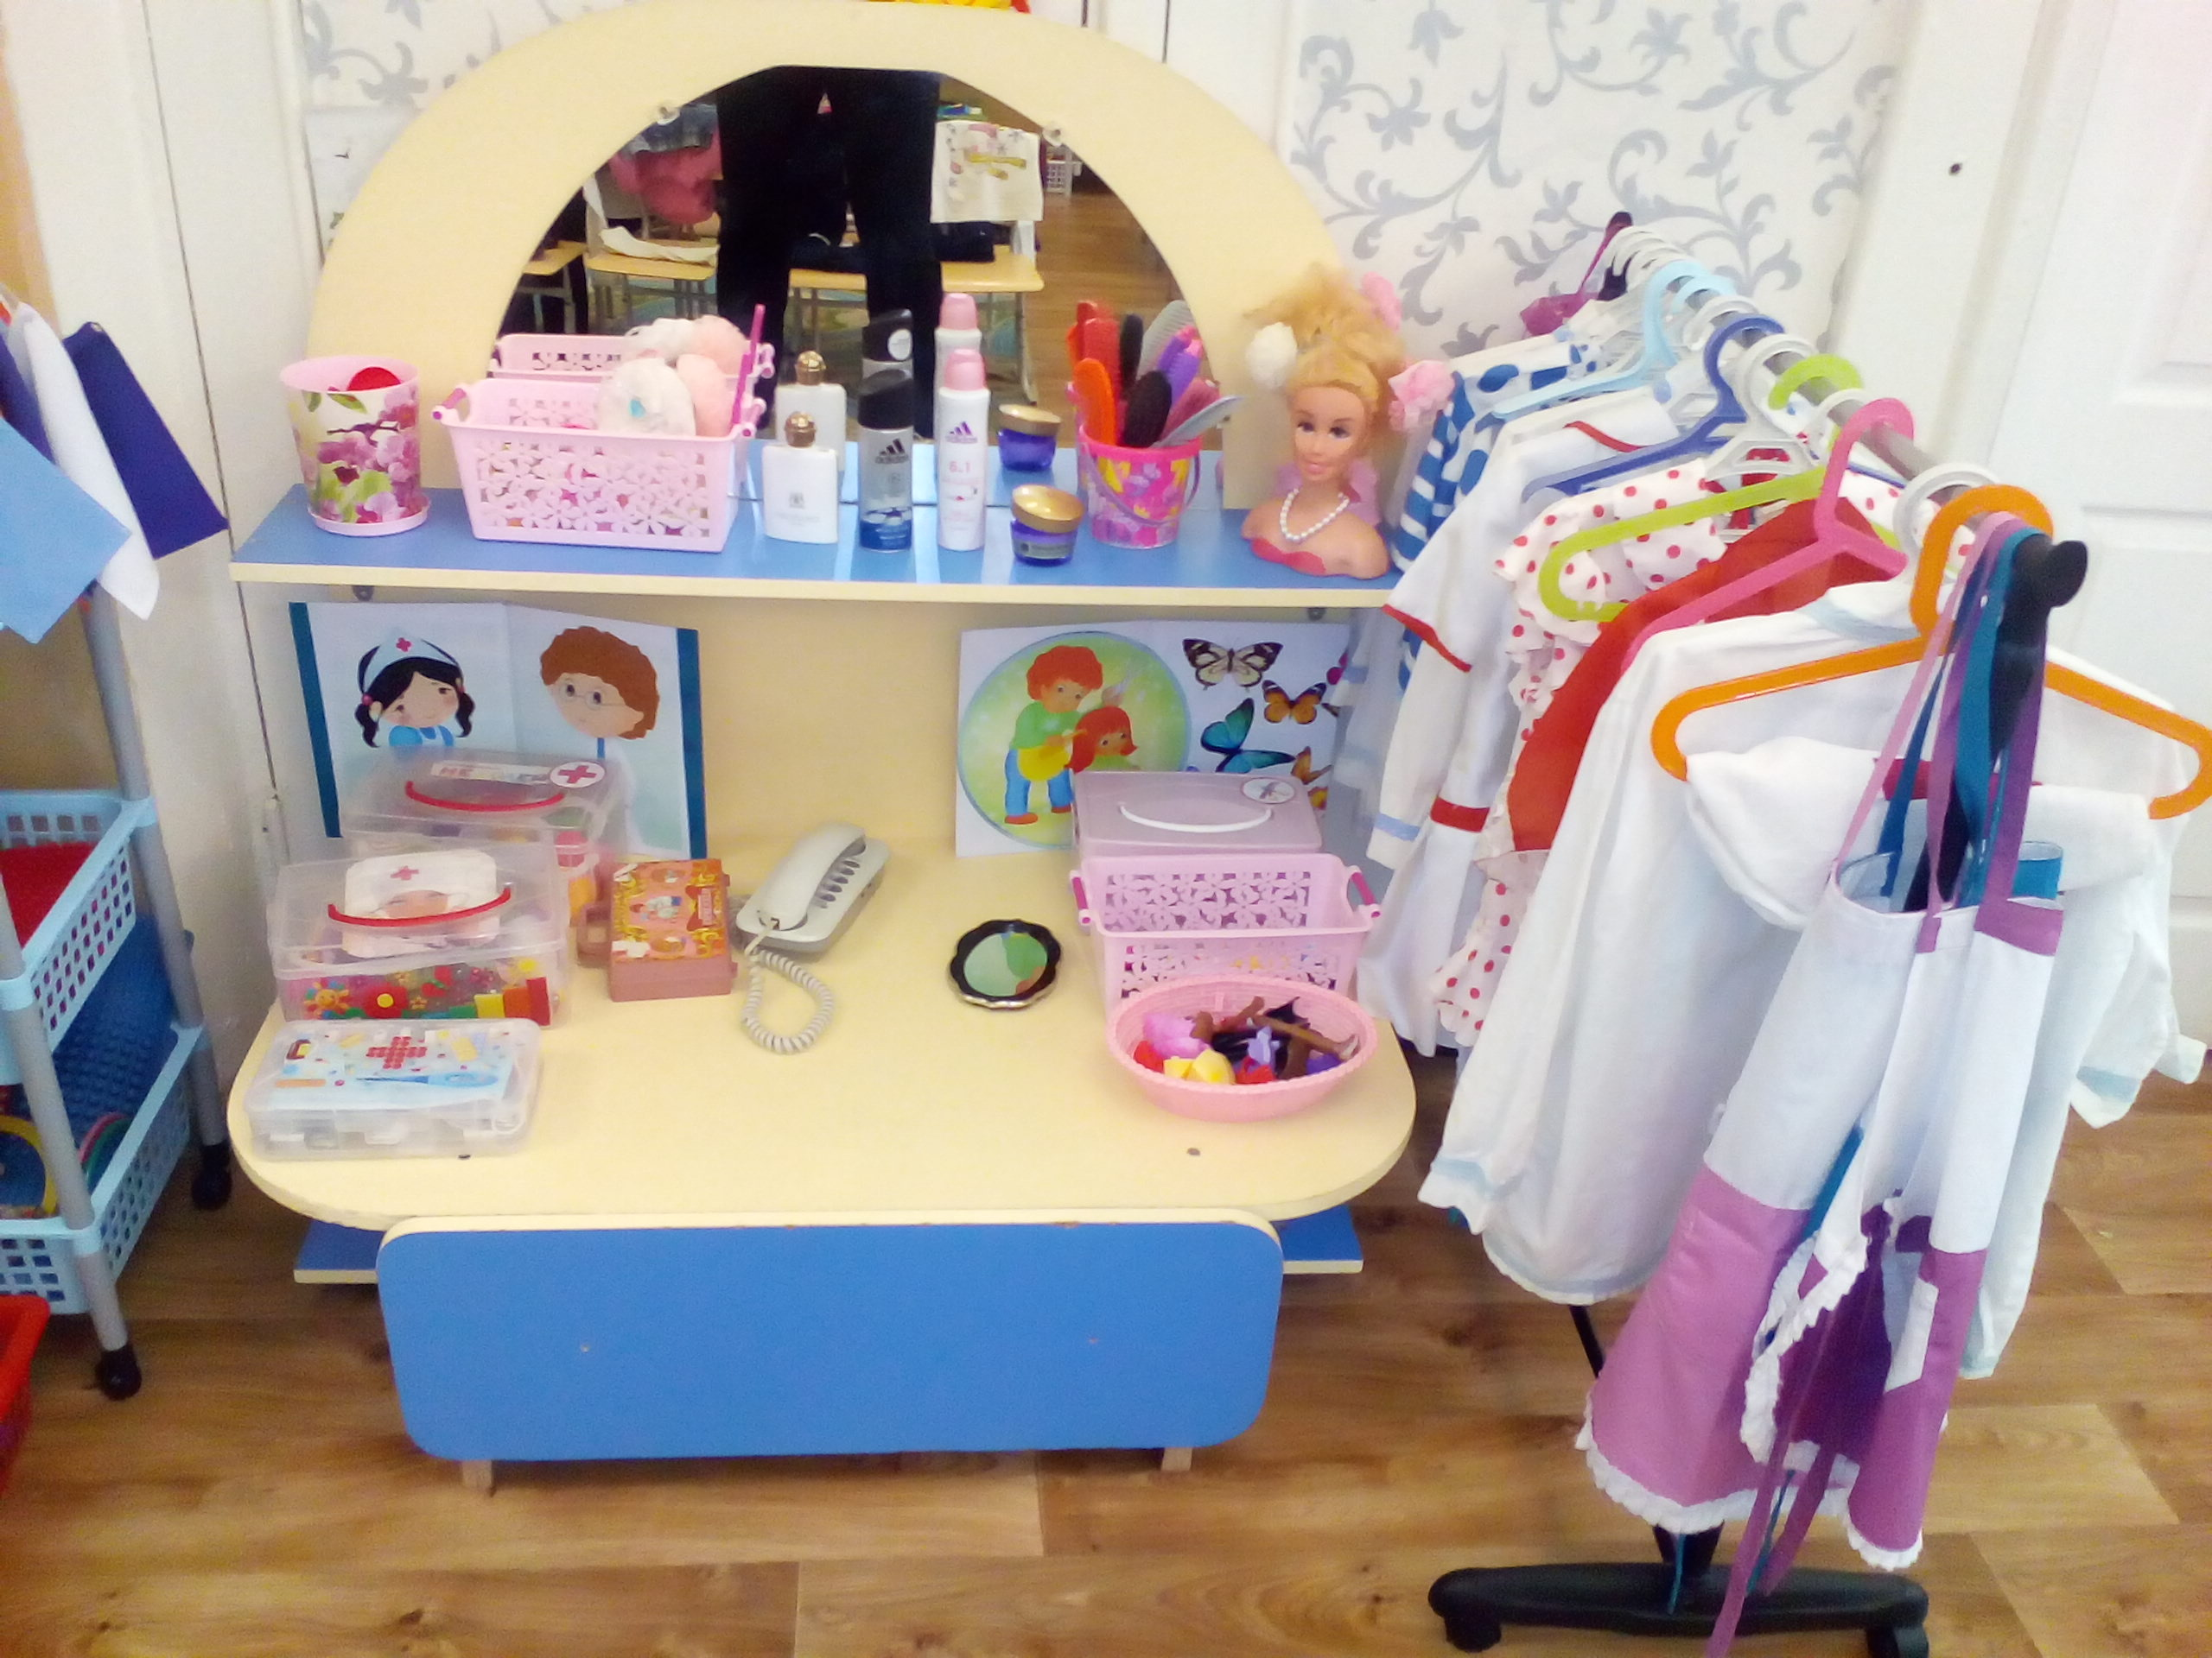

* 1. **Режиссерские игры**

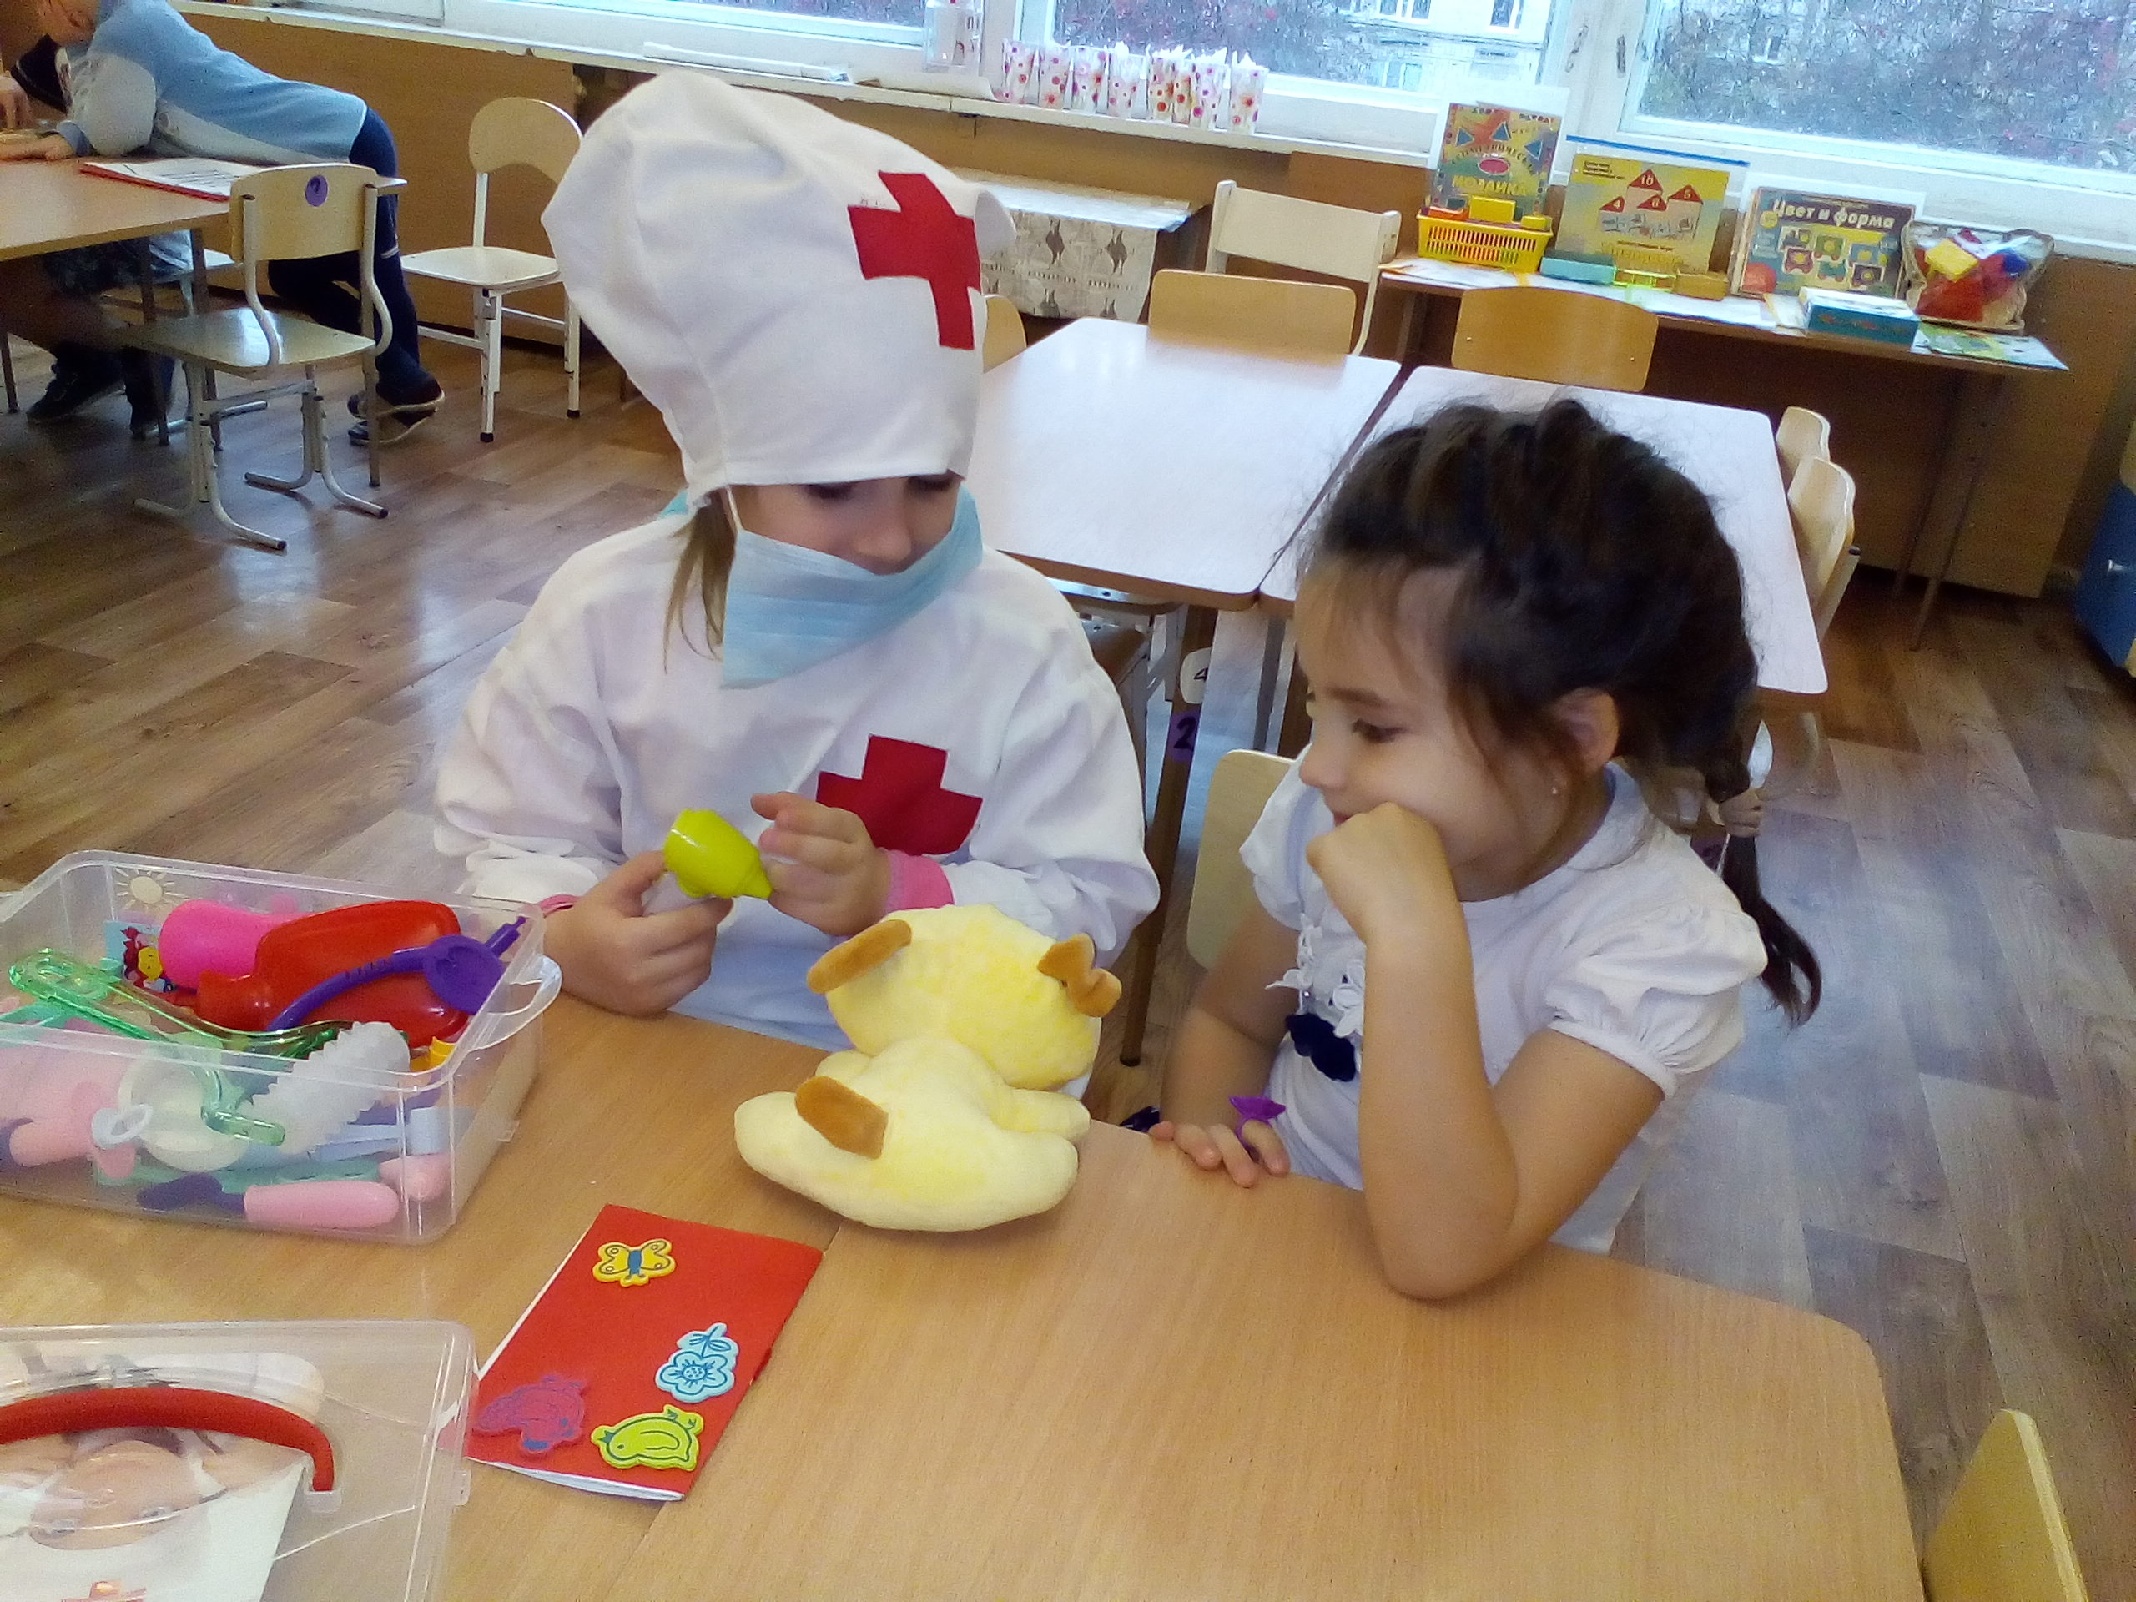

* 1. **Игра-фантазирование**

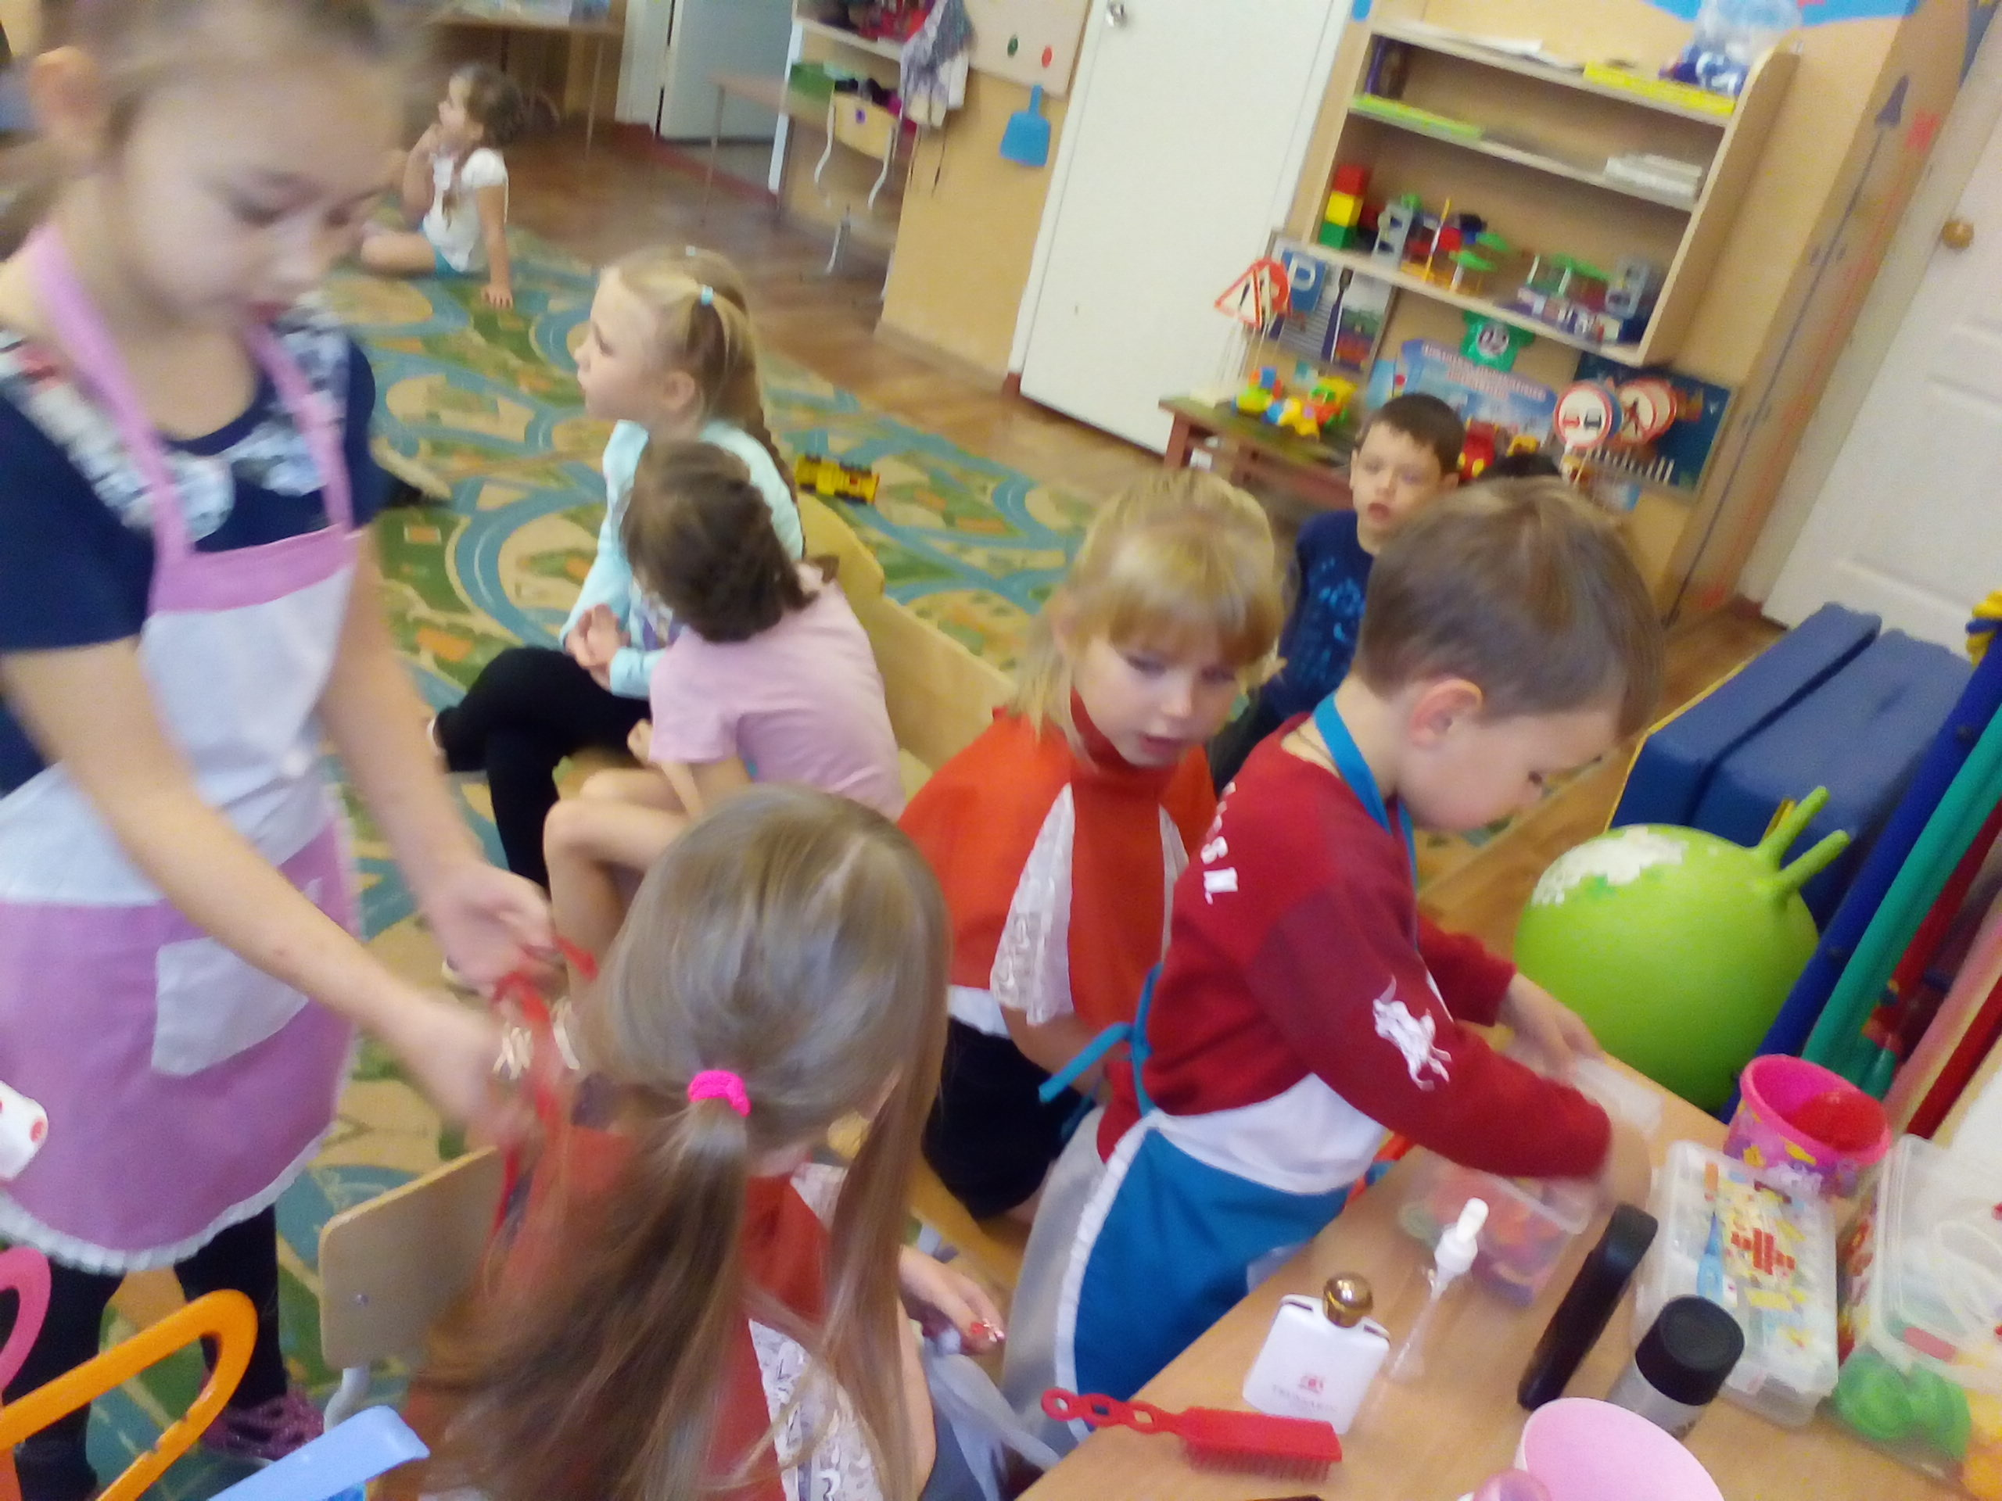

* 1. **Игра-экспериментирование с разными материалами**
  2. **Дидактические и развивающие игры**

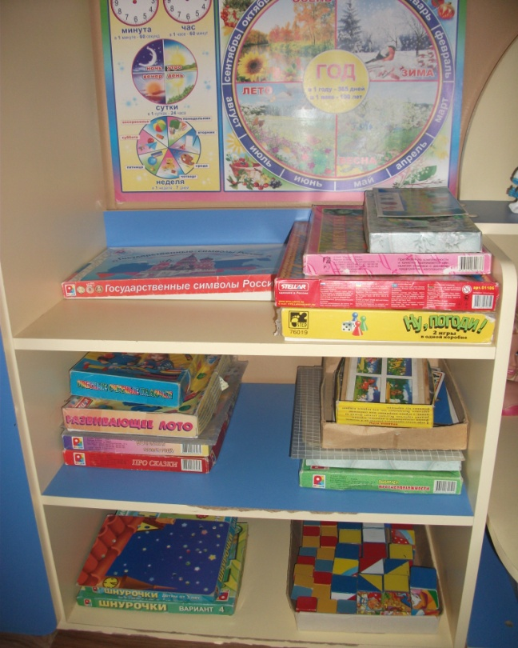

1. **ОБРАЗОВАТЕЛЬНАЯ ОБЛАСТЬ**

**«СОЦИАЛЬНО-КОММУНИКАТИВНОЕ РАЗВИТИЕ»**

* 1. **Дошкольник входит в мир социальных отношений**
  2. **Развиваем ценностное отношение к труду**
  3. **Формирование основ безопасного поведения в быту, социуме, природе**

1. **ОБРАЗОВАТЕЛЬНАЯ ОБЛАСТЬ «ПОЗНАВАТЕЛЬНОЕ РАЗВИТИЕ»**
   1. **Развитие сенсорной культуры**
   2. **Формирование первичных представлений о себе, других людях**
   3. **Формирование первичных представлений о Малой родине и Отечестве,**

**многообразии стран и народов мира**

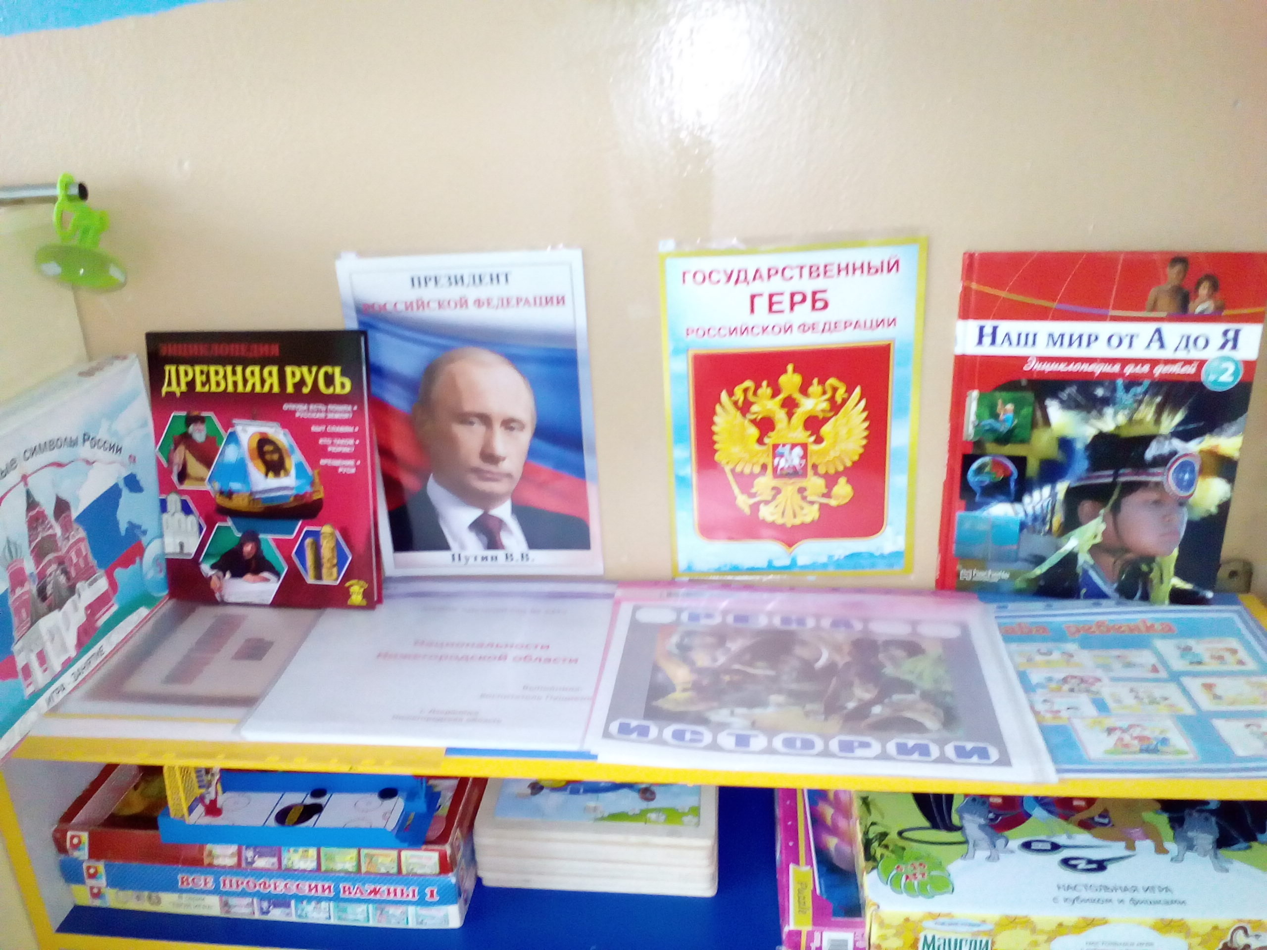

* 1. **Ребенок открывает мир природы**
  2. **Первые шаги в математику**

1. **ОБРАЗОВАТЕЛЬНАЯ ОБЛАСТЬ «РЕЧЕВОЕ РАЗВИТИЕ»**
2. **ОБРАЗОВАТЕЛЬНАЯ ОБЛАСТЬ**

**«ХУДОЖЕСТВЕННО-ЭСТЕТИЧЕСКОЕ РАЗВИТИЕ»**

* 1. **Развитие продуктивной деятельности и детского творчества**
  2. **Художественная литература**
  3. **Музыка**

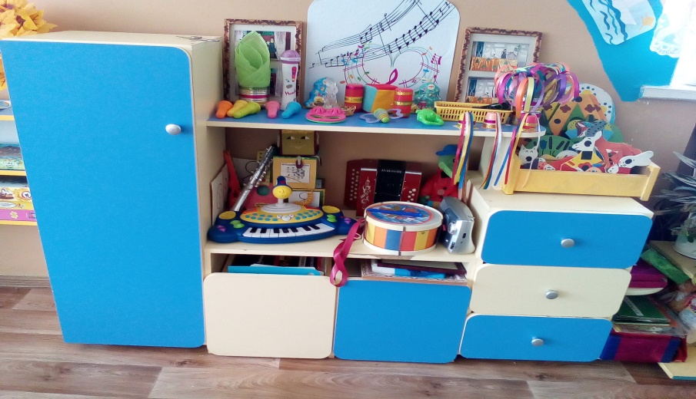

1. **ОБРАЗОВАТЕЛЬНАЯ ОБЛАСТЬ «ФИЗИЧЕСКОЕ РАЗВИТИЕ»**

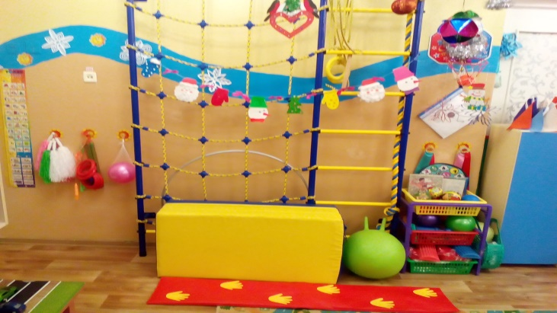

1. **ГРУППОВАЯ КОМНАТА**
2. **CПАЛЬНАЯ КОМНАТА**

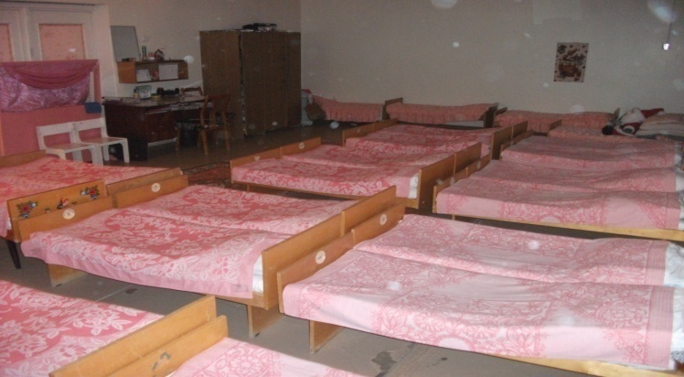

1. **ТУАЛЕТНАЯ КОМНАТА**

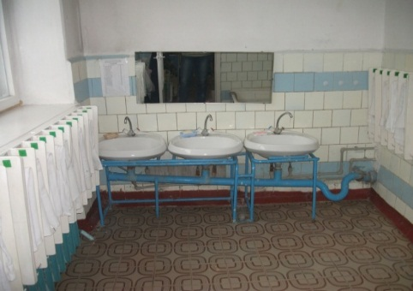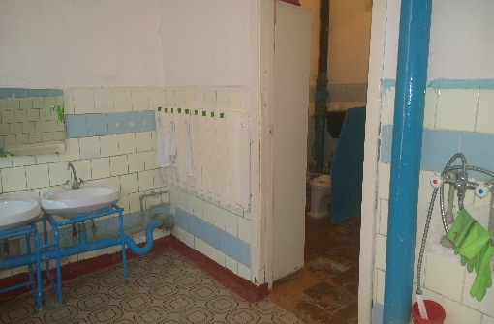

1. **РАЗДЕВАЛЬНАЯ КОМНАТА**

